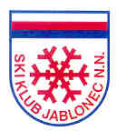
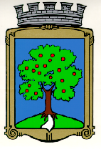
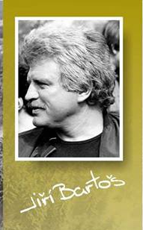

MEMORIÁL JIRKY BARTOŠE
AKCE PROBÍHÁ ZA PODPORY MĚSTA JABLONEC NAD NISOU A KLUBU
ČESKÝCH OLYMPIONIKŮ.

Pořadatel : SKI KLUB JABLONEC NAD NISOU
Datum konání : 21. 2. 2018
Místo konání: lyžařský areál BŘÍZKY - kolečko

STARTY HROMADNÉ 16:30 hod. ŽÁCI - SKATE
18:00 hod. DOSPĚLÍ - SKATE

žákyně mladší 2006 a 2007 1KOLO
žáci mladší 2006 a 2007 1KOLO
žákyně starší 2004 a 2005 1KOLO
žáci starší 2004 a 2005 1KOLO
dorostenky mladší 2002 a 2003 1KOLO
dorostenci mladší 2002 a 2003 2KOLA
dorostenky starši 2000 a 2001 2KOLA
dorostenci starši 2000 a 2001 3KOLA
dospělí 1999 a starší ženy 2KOLA
dospělí 1999 a starší muži 3KOLA

vzpomínkový závod na Jiřího Bartoše 1KOLO

Prezentace : v závodní kanceláři od 15.00 hod.
Přihlášky: přihlášky na místě od 15.00hod.
Výdej startovních čísel : při prezentaci.
Občerstvení: zajištěno pořadatelem
Startovné: žáci – 30kč, dorost – 50kč, dospělý – 100kč
V kategorii žáků a dorostu budou rozděleny ceny v hodnotě 30 000 kč, v kategorii mužů žen bude finanční prémie

INFO : JAN HÁSEK 602193623 JAKUB LIŠKA 777053259

